

ПОЛОЖЕНИЕ
XV ОТКРЫТЫЙ МЕЖДУНАРОДНЫЙ ЧЕМПИОНАТ ПО КАРАТЭ

“ КУБОК ОГРЕ 2017 ”

Соревнования проводятся по 4-м дисциплинам: KATA, SUMO, FANTOM-KUMITE, KUMITE.

Цели:
- популяризация здорового и активного образа жизни в Огрском крае и в Латвии;
- популяризация и развитие спорта, единоборств и спортивного карате в Огрском крае и в Латвии;
- выявление талантливых спортсменов;
- укрепление контактов с зарубежными клубами спортивного каратэ.

Руководство: Огрский детский клуб “KARATE SEN-E” совместно с „Латвийской Федерацией Каратэ”.
Время: 12 марта (воскресенье) 2017 года. Начало: 10.00.
8.25. - 9.25. - Регистрация спортсменов, вычеркивание отсутствующих спортсменов и получение номеров.
Место: Латвия, г. Огре (~30 км от Риги в сторону Екабпилса, Даугавпилса),
Ogres Sporta Centra HALLE, ул. Сколас 21 (Skolas iela 21). Ориентир – Огрский стадион.
В приложении - карта Латвии и Огре.
Участники: Спортсмены с 6 лет. СУМО – с 4-х лет. Участники обязаны знать и соблюдать правила соревнований KARATE WKF (World Karate Federation), правила соревнований СУМО принятые в „Латвийской Федерации Каратэ” (см.прилож.), а также условия настоящего Положения.
Совершеннолетний спортсмен несёт ответственность за страховку и состояние своего здоровья, а так же в случае любых травм (за несовершеннолетнего спортсмена - ответственность несут родители или опекун). Представитель команды и/или тренер команды несет персональную ответственность за соответствие участника конкретной возрастной или весовой категории, а также за степень подготовленности конкретного спортсмена к конкретным соревнованиям. Обязанностью представителя команды является ознакомить каждого члена команды, а также разъяснить им условия настоящего Положения.
Правила: КАРАТЕ WKF (Версия 01.01.2017.), с изменениями и дополнениями организатора (см. приложение). Белое КИМОНО обязательно. 3-4 татами 7 х 7 м². Во всех категориях одно 3-е место. SUMO, FANTOM-KUMITE: «круговая» система по 3 или 4 спортсмена в подгруппе (5 – только в случае 5 участников); из подгруппы проходят 2 спортсмена; после «круговой» - «олимпийская» система без «утешиловки». KATA: см.прилож. KUMITE: «олимпийская» система с полной «утешиловкой». Организаторы не обеспечивают спортсменов спортивной экипировкой. Маски, жилеты и женские нагрудники рекомендованы, но не обязательны (по желанию). Спортсмены, а также их тренера, родители (опекун) самостоятельно несут ответственность за любые виды травм, полученных в результате неиспользования экипировки!
Рассмотрение протеста – 100 EUR.
Взвешивание: проводится в обязательном порядке непосредственно перед началом соответствующей категории (спортсмены выбираются визуально). Максимальный перевес при взвешивании – 300 гр. После начала категории – претензии по весу не принимаются.
Проверка: BUDO-PASSPORT (KYU и возраст) – обязателен! (или другой официальный документ).
Категории: Cпортсмен имеет право выступать в 2-х и более категориях одной соответствующей дисциплины. То есть - в своей и более высокой по возрасту, по весу или по «КЮ», на ответственность спортсмена (родители или опекун).
KATA:
Изменения и дополнения - см. приложение.
Категории КАТА мальчики:
5 - 7 лет |  | - 9 kju | OPEN
8 - 9 лет | - 9 kju | - 7 kju | OPEN
10 - 11 лет | - 9 kju | - 7 kju | OPEN
12 - 13 лет | - 8 kju | - 6 kju | OPEN
14 - 15 лет |  | - 8 kju | OPEN
+ 16 лет | OPEN
Ветераны +35.л. | OPEN

Категории КАТА девочки:
Указать точный возраст и точный KYU.
Точные категории будут определены после подачи заявок по факту.

SUMO:
Система судейства: два рефери «в поле», до 2-х YUKO (см.прилож.).

Категориии СУМО мальчики:
до 5 лет | -21kg | +21kg
6-7 лет | -23kg | -27kg | +27kg
8-9 лет | -28kg | -33kg | -39kg | +39kg
10-11 лет | -34kg | -39kg | -44kg | +44kg
12-13 лет | -46kg | +46kg
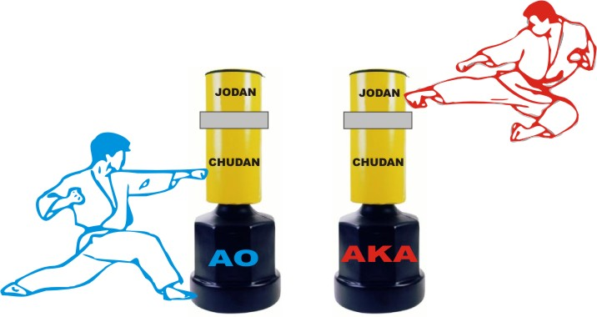
Категориии СУМО девочки:
Указать точный возраст и точный вес.
Точные категории будут определены после подачи заявок по факту.

FANTOM-KUMITE:

Смешанные правила KATA и KUMITE WKF. 3 судьи на татами. Время боя – 20 сек. Два участника („AKA” и „AO”) одновременно по 2-м ФАНТОМам (мишеням) наносят контролируемые удары руками и ногами, разрешенные WKF. FANTOM с двумя зачетными зонами: CHUDAN / JODAN. Разрешенный контакт, касание или без-контакт – правила CADETS WKF. Экипировка – как для KUMITE WKF (можно без фут и капы). Судьи по окончанию времени присуждают победу одному из участников (HANTEI).

Критерии оценки для судей (смешанные критерии KATA и KUMITE WKF):

Техническое исполнение (стойки, хорошая форма техники, передвижения). Концентрация (мощное, энергичное, скоростное и акцентированное исполнение). Потенциал техники. Точность (CHUDAN/JODAN, оптимальный угол траектории удара по ФАНТОМу 90⁰). Баланс. Внимание, взгляд (FOKUS). Правильное дыхание. Заншин (готовность к продолжению боя). Боевой дух. Разнообразие, сложность и количество техник и комбинаций (на оценку). Контроль дистанции. Тактика (смена угла атаки к ФАНТОМУ, финты, ...). Количество нарушений (превышение степени контакта, ...).
Категориии (мальчики и девочки вместе):
6 лет | 7 лет | 8 лет | 9 лет | 10 лет | 11 лет | 12 лет | 13 лет | 14 лет | +15 лет
open | open | open | open | open | open | open | open | open | open

KUMITE:
Изменения и дополнения - см. приложение.

Категориии КУМИТЭ мальчики:

Возраст  (лет) | кг
... – 7 | -26 ; +26
8 - 9 | -30 ; -35 ; +35
10 - 11 | -34 ; -39 ; -44 ; +44
12 – 13 | -40 ; -45 ; -52 ; +52
14 – 15 | -52 ; -57 ; -63 ; +63
16 - 17 | -55 ; -61 ; -68 ; +68
+18 ... | -75 ; +75

Категориии КУМИТЭ девочки:
Указать точный возраст и точный вес.
Точные категории девочек будут определены после подачи заявок по факту.

Награждение: Спортсмены, занявшие 1, 2 и 3 места награждаются дипломами и медалями (одно третье место). Команда, набравшая наибольшее количество медалей награждается главным призом соревнований – «КУБКОМ ОГРЕ 2016» (1 место – 4 балла, 2 место – 2 балла, 3 место – 1 балл).
Приз за лучшую технику, за лучший дух, приз зрительских симпатий. Награждение проводится параллельно турниру через 10 – 15 мин. после окончания категории.

Взнос за участие одного спортсмена: в одной (в каждой) категории 20 EUR.

Заявки: принимаются на e-mail ogres.karate@inbox.lv до 07.03.2017.g.
За каждое изменение в регистрационной форме после 07 марта 2017 г. – дополнительная оплата 5 EUR.
Заявки присылать только в указанной форме (см.прилож.)! В Заявке просим указать точный возраст, вес и «кю» спортсмена, где это необходимо! Более подробную информацию Вы можете прочитать в приложении (дополнении) к положению „OGRE CUP 2017”.

Возможны изменения. Окончательные изменения, дополнения и другие нерассмотренные вопросы будут оговарены на судейско-тренерском брифинге 12 марта 09.30. (судьям и сукретарям быть обязательно).

С Уважением, Евгений Иванов,
Т. (+371) 2640 8970.
www.bernukarate.lv

